Rutherford
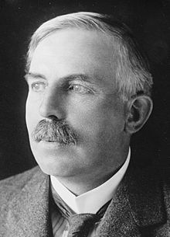
Nom: Rutherford

Nom complet: Ernest Rutherford

Nationalité : Nouvelle-Zélande

Période de temps : 30 août 1871 à 19 octobre 1937

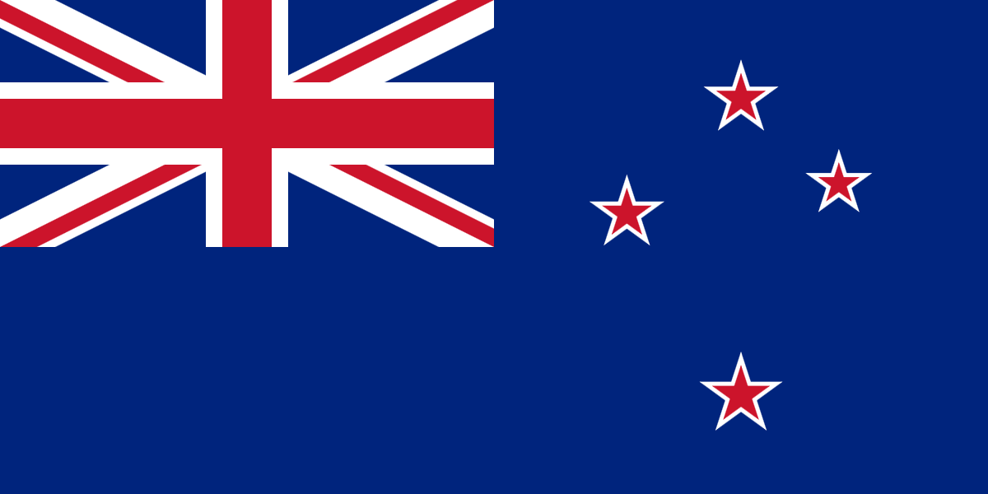
Drapeau :

Découverte : il découvert le noyau positif grâce à l’expérience de la feuille d’or

